Programa Radial 08 de septiembre del 2023 "Certificando"
https://www.ivoox.com/certificando-audios-mp3_rf_115690455_1.html
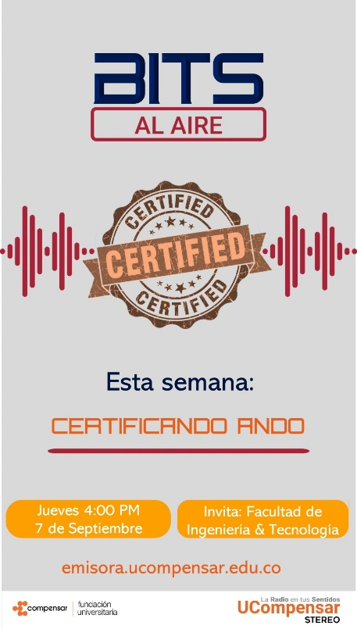

Programa Radial 20 de mayo del 2024 "Oportunidades de Internacionalización"
https://www.ivoox.com/oportunidades-internacionalizacion-audios-mp3_rf_129155198_1.html
